# 基于Thinkphp5框架的毕业设计管理系统15000

目录

需求分析

毕业论文（设计）管理子系统说明书

毕业论文（设计）管理原则： 老师网上出题； 学生网上选课； 学生和老师相互选择； 老师网上提交成绩和毕业设计的相关信息 毕业论文（设计）管理流程：

1、设定毕业设计（论文）开放时间

2、系主任（或指定的老师）在CS端分配人数，即每个老师在什么专业带多少人。

3、院系审核人数分配是否合理。

4、校级审核人数分配是否合理。

5、两级审核通过后，每个老师根据自己所带人数，分配题目方向，一个方向可以有多个人。

6、学生选择老师及题目方向

7、老师选择学生，若有学生没有被老师选中或有一些老师没有选满学生，系主任（或指定的老师）可以手工分配学生。

8、老师登录成绩及论文的相关信息。

9、系主任（或指定的老师）在CS端打印成绩册。

分配人数： 由拥有权限的老师登录教务管理系统CS端。然后单击毕业设计（论文）管理(毕业设计（论文）题目管理。出现界面如图1所示： 图表 1 查询记录：窗口上方输入相关的信息后，点击“查询”按钮就可以查询相关的人数分配情况。 图表 2 图表 3 增加记录：在窗口右侧（图3）将相关信息填写完毕后，“题目方向”可以不填，点击右下角的“增加”按钮就可以为一个教师分配人数。需要注意的是，比如：张三老师某学期可以带5个人，在选择适应专业时如果同时选中了多个专业，如：计算机和网络两个专业，则表明计算机和网络专业的学生都可以选择张三作为指导老师，具体每个专业的人数不确定。如果需要指定专业的人数，则需要为每个人专业分配一次，如：张三共带5人，其中计算机2人，网络3人，则需要分配二次，第一次人数2，专业只能选中计算机，第二次人数为3人，专业只能选中网络，这样才能指定每个老师在某个专业具体带多少人。 修改记录：在查询出的结果单击要修改的记录，系统会该记录的详细信息显示在窗口的右侧，如图3，在右侧修改完后相关的信息后，点击“修改”按钮，则可以修改选中的记录。注意：通过的审核的记录不能修改 删除记录：在查询出的结果单击要删除的记录，然后点击“删除”按钮，则可以删除选中的记录。注意：通过的审核的记录不能删除。 导出Excle和导出DBF：分别点击下方的按钮，就可以将查询出来的记录导出成Excel文件或DBF文件。 院系审核： 由拥有权限的老师登录教务管理系统CS端。然后单击毕业设计（论文）管理(院系审核毕业设计（论文）题目。出现界面如图4所示： 图表 4 其查询记录、增加记录、修改记录、删除记录、导出Excel、导出DBF参见分配人数。 单个审核和单个取消审核：查询出记录后，找到要审核的记录后，在其院系审核栏双击，出现如图5所示界面。 图表 5 点击红圈内的按钮，然后选择“是”或“否”，是表示通过，否表示取消。 批量审核：点击下面“批量审核”按钮，则将查询出来的记录一次全部审核通过。 批量取消审核：点击下面“批量取消”按钮，则将查询出来的记录一次全部取消审核。 提交：对于审核和取消审核操作，必须点击下面“提交”按钮，将所做的审核 操作保存，如果不按“提交”直接关闭窗口的话，所有的审核操作都不会被保存。增加记录、修改记录、删除记录不需要按提交按钮。 校级审核： 其功能与院系审核类示，区别在于，当执行单个审核和单个取消审核操作时在校级审核栏双击。 分配题目方向及登录成绩： 有毕业设计任务的老师登录教务管理系统BS端。单击“毕业设计（论文）管理”，在出现的界面上输入相关的年份和学期后。出现毕业论文（设计）列表，如图6所示。 图表 6 1、若毕业论文（设计）列表为空：说明该老师这个学期没有指导毕业设计任务或系主任还未分配任务，或请检查输入的年份和学期对不对。 2、若在分配人数时，为该老师分配多次人数，则有多个列表，如图6所示，该老师有二个列表，列表1所指导专业为计算机科学与技术、网络工程专业，共指导的人数为4人，即图中所示的最大人数；列表2所指导专业为兴湘学院计算机科学与技术专业，人数为1人。要为每一个列表增加题目方向。 3、点击“增加题目方向”按钮，图中红圈所示。系统弹出如图7所示界面。 图表 7 填写相关的信息后，点击“增加”按钮，则可以增加一个新的题目方向。其中“详细说明”是对该方向的一些说明，便于学生在选择方向时参考；“方向人数”不能大于还剩余的人数。点击“返回”按钮可以返回“毕业论文（设计）列表”，已经分配的题目方向会出现在列表下方，如图6所示：列表1分配了三个方向；列表2分配了一个方向。注：题目方向和最终的毕业论文（设计）无关，只给学生选择一个参考。另：老师可以在“本人基础信息维护”里将自己的email和电话号码维护好，以便学生及时与您联系。 4、修改、删除题目方向：在对应的题目方向上点击“修改”、“删除”按钮，再可以修改、删除对应的题目方向。 5、选择学生：在对应的题目方向上点击“查看学生”按钮，出现

环境的搭建

wampserver是综合apache，mysql等的动态网页开发软件，wampserver使网页开发变得更为方便快捷，wampserver无法完全打开3个服务的解决办法，打开任务管理器，在服务项里禁用Apache2.4，这时在最小化处找到wampserver的图标，左键重新启动wampserver的所有服务，等待图标依次从红色到橙色再到绿色，即成功打开wampserver的所有服务，网上很多办法都是用命令查看是哪个应用占用了wampserver使用的端口再把应用关掉，但是以上办法可以快速为wampserver杀掉使用端口的软件，分配端口，查看使用的端口方法是单击wampserver图标左键将鼠标移动至Your virtualhosts处即可。

但是由于端口配置较为繁琐，所以本次选择与wampserver类似的phpstudy配合

sublime代码编写软件对毕业设计管理系统进行开发。

phpstudy，这是一个区别于wampserver的另一个动态网页开发软件，它是为中国程序员打造的开发软件，phpStudy是一个PHP调试环境的程序集成包。该程序包集成最新的Apache+PHP+MySQL+phpMyAdmin等，他们一次性安装，无须配置即可使用，是非常方便、好用的PHP调试环境。该程序不仅包括PHP调试环境，还包括了开发工具、开发手册等。中文名phpStudy外文名phpStudy包含一个PHP调试环境的程序集成包优 点一次性安装，无须配置即可使用属于PHP调试环境平台Windows、Linuxphpstudy 界面，好用的PHP调试环境.该程序不仅包括PHP调试环境,还包括了开发工具、开发手册等.总之学习PHP只需一个包。

对学习PHP的新手来说，WINDOWS下环境配置是一件很困难的事；对老手来说也是一件烦琐的事。因此无论你是新手还是老手，该程序包都是一个不错的选择。

性能编辑

系统平台

全面适合 Win2000/XP/2003/win7 操作系统，支持IIS和Apache、Nginx、Lighttpd。

软件集成

该程序包集成以下软件，均为最新版本。

phpstudy

phpstudy(3张)

PHP 5.2.17 新型的CGI程序编写语言，易学易用、速度快、跨平台。

PHP 5.3.28 新型的CGI程序编写语言，易学易用、速度快、跨平台。

PHP 5.4.23 新型的CGI程序编写语言，易学易用、速度快、跨平台。

PHP 5.5.7 新型的CGI程序编写语言，易学易用、速度快、跨平台。

PHP 7.0.12 新型的CGI程序编写语言，易学易用、速度快、跨平台。

Apache 2.4.7 最流行的HTTP服务器软件，快速、可靠、开源。

Nginx 1.5.7

LightTPD 1.4.32 MySQL 5.5.35 执行性能高，运行速度快，容易使用，非常棒数据库。

MySQL-Front 5.3

phpMyAdmin 4.1.0 开源、基于WEB而小巧的MySQL管理程序。

OpenSSL 1.0.1e　密码算法库、SSL协议库以及应用程序。

Zend Loader 5.5.0　免费的PHP优化引擎

其他性能

1、MySQL数据库用户名：root，密码root，安装后请重新设置密码。

2、本程序支持PHP5.3和PHP5.4一键切换，支持系统服务和非服务两种启动方式，自由切换。改变安装路径或拷贝到别的电脑上也可正常运行；即便是运行完再更改路径也能运行，真正做到无须配置。重写控制面板更加有效直观地进行控制程序的启停。

3、自带FTP服务器，支持多用户，无需再安装FTP服务器。自带网站挂马监视器，随时记录文件的修改情况，让挂马文件无处可逃。

4、应网友的要求制作Nginx版和Lighttpd版。Nginx版为phpfind，Lighttpd版为phpLight。

特别注意

1. 为了减少出错安装路径不得有汉字，如有防火墙开启，会提示是否信任httpd、mysqld运行，请选择全部允许。

2. 此为apache+php方案，需要Nginx+php方案的请到官网下载phpfind，Lighttpd+PHP方案下载phpLight。

3. 重装系统后或相关服务丢失时，只需要点一下『运行模式-应用』即可。

4. 可通过菜单『卸载相关服务』进行卸载相关服务。

5. 在『启动』、『停止』、『重启』三个启停按钮上右键可以有选择地进行启停，左键将控制全部的启停。

6. 菜单『phpStudy 设置』可以进行php,apche,mysql的相关设置。菜单『站点域名设置』可以进行站点及域名的添加。

7. 本程序分为安装版和非安装版，无论是安装还是免安装，最后的效果完全一致。

8. 端口问题无法启动时，请使用菜单『强制启动端口』进行端口检测，尝试启动。

系统服务和非服务启动的区别：

系统服务启动：开机就会启动，适合经常使用或做服务器，无需手工启动，服务会随开机而启动，好处程序运行稳定。

非服务启动：需要手动启动一下，适合偶尔经常使用一下。在不使用的情况不会启动相关进程，从而节省电脑的资源。

注意：安装过程中，如有防火墙开启，注册启动服务时，会提示是否信任httpd、mysqld-nt运行，以及端口80、3306等，请选择允许。 [2]

常见问题编辑

程序自带FTP服务器，支持多用户，无需再安装FTP服务器。自带网站挂马监视器，

mysql备份还原功能

随时记录文件的修改情况，让挂马文件无处可逃。

启动失败，原因一是防火墙拦截，二是80端口已经被别的程序占用，如IIS，迅雷等；三是没有安装VC9运行库,php和apache都是VC9编译。解决以上三个问题，99%能一次性安装成功。

为了减少出错安装路径不得有汉字，如有防火墙开启，会提示是否信任httpd、mysqld运行，请选择全部允许。

由于牵扯到注册服务、自解压等，安全卫士可能会误报病毒，不放心的可以安装后自行扫描。

不是管理员administrator的用户，请右键以管理员身份运行。牵扯到服务进程的管理必须以管理员身份运行。

端口问题无法启动时，请使用菜单『强制启动端口』进行端口检测，尝试启动。最重要的一点，你的机子一定要安装VC9运行库,phpStudy安装路径不得有汉字。

环境的配置

Phpstudy界面环境处下载php，数据库管理工具

网站处创建网站

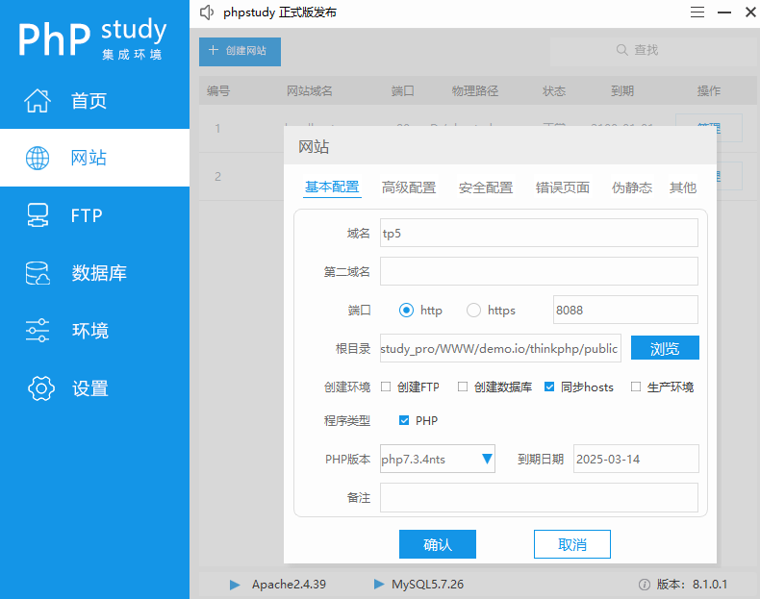

一般只要填写基本配置就可以，域名，端口最好设置一个不常见的端口，这里把常用的80端口改成8088

同步hosts，编程类型php即可，亦可选择php版本

## Thinkphp5框架

Thinkphp5框架的优势

Mcv模型

控制器 模块 视图

数据库配置



致谢

　感谢我的导师XXX教授，他们严谨细致、一丝不苟的作风一直是我工作、学习中的榜样；他们 循循善诱的教导和不拘一格的思路给予我无尽的启迪。 　　感谢我的小白老师，这片论文的每个实验细节和每个数据，都离不开你的细心指导。而你开朗 的个性和宽容的态度，帮助我能够很快的融入我们这个新的实验室 　　感谢我的室友们，从遥远的家来到这个陌生的城市里，是你们和我共同维系着彼此之间兄弟般 的感情，维系着寝室那份家的融洽。四年了，仿佛就在昨天。四年里，我们没有红过脸，没有吵过 嘴，没有发生上大学前所担心的任何不开心的事情。只是今后大家就难得再聚在一起吃每年元旦那 顿饭了吧，没关系，各奔前程，大家珍重。但愿远赴米国的C平平安安，留守复旦的D,E&F快快乐 乐，挥师北上的G顺顺利利，也愿离开我们寝室的H&I开开心心。我们在一起的日子，我会记一辈子 的。 　　相关的论文致谢样本·毕业论文致谢如何写·课程设计论文致谢词·博士生论文致谢范例·硕士研究 生毕业论文感谢信·本科毕业论文致谢·大专毕业论文致谢词 　　感谢我的爸爸妈妈，焉得谖草，言树之背，养育之恩，无以回报，你们永远健康快乐是我最大 的心愿。

在论文即将完成之际，我的心情无法平静，从开始进入课题到论文的顺利完成，有多少可敬的 师长、同学、朋友给了我无言的帮助，在这里请接受我诚挚的谢意！